**Министерство цифрового развития, связи и массовых коммуникаций**

**Российской Федерации**

**Ордена Трудового Красного Знамени федеральное государственное бюджетное**

**Образовательное учреждение высшего образования**

**«Московский технический университет связи и информатики»**

**Отчёт по практической работе**

**«Переводчик»**

**По дисциплине**

**«Введение в ИТ»**

Выполнила: студентка гр. БИН2002 Медведева И.

Проверил: Чайка А.Д.

Москва 2021 г.

**1 Техническое задание**

Создать приложение переводчик с помощью ресурсов Microsoft Azure.

1. **Выполнение работы**
2. Создаём файл requirements.txt, вписываем нужные библиотеки (рисунок 1)

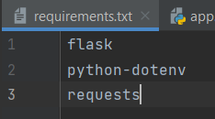

Рисунок 1 - req.txt

В терминале выполните команду установки библиотек из файла requirements.txt: pip install -r requirements.txt

1. Создаём файл app.py с основным кодом программы (рисунок 2-3).

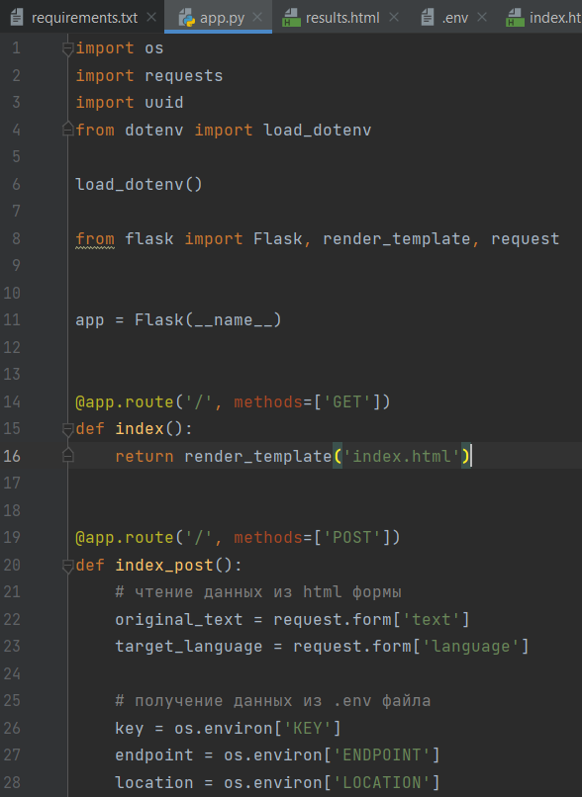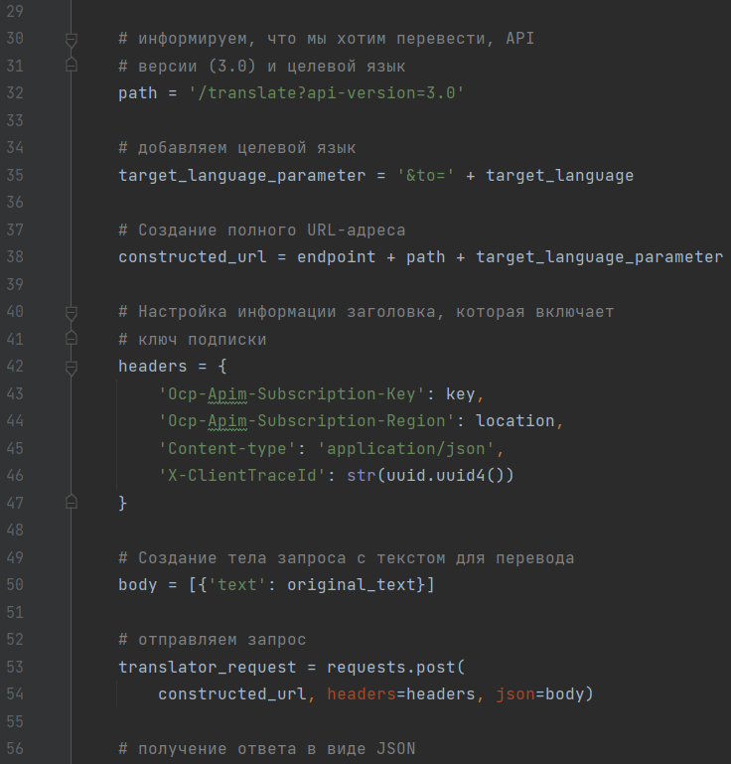

Рисунок 2

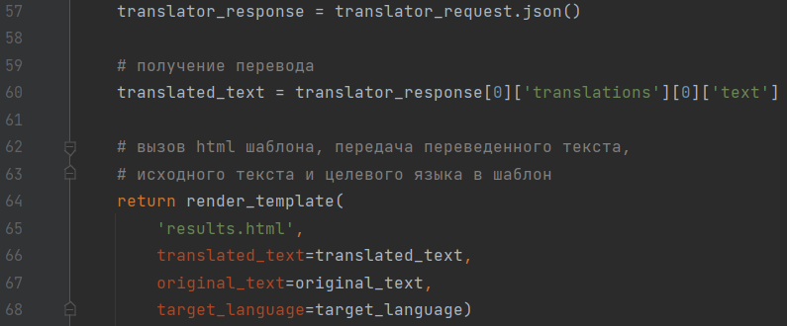

Рисунок 3

1. Создание шаблона HTML

Для начала создадим папку templates, в которой будут храниться шаблоны приложения. В папке templates создайте файл index.html (рисунок 4).

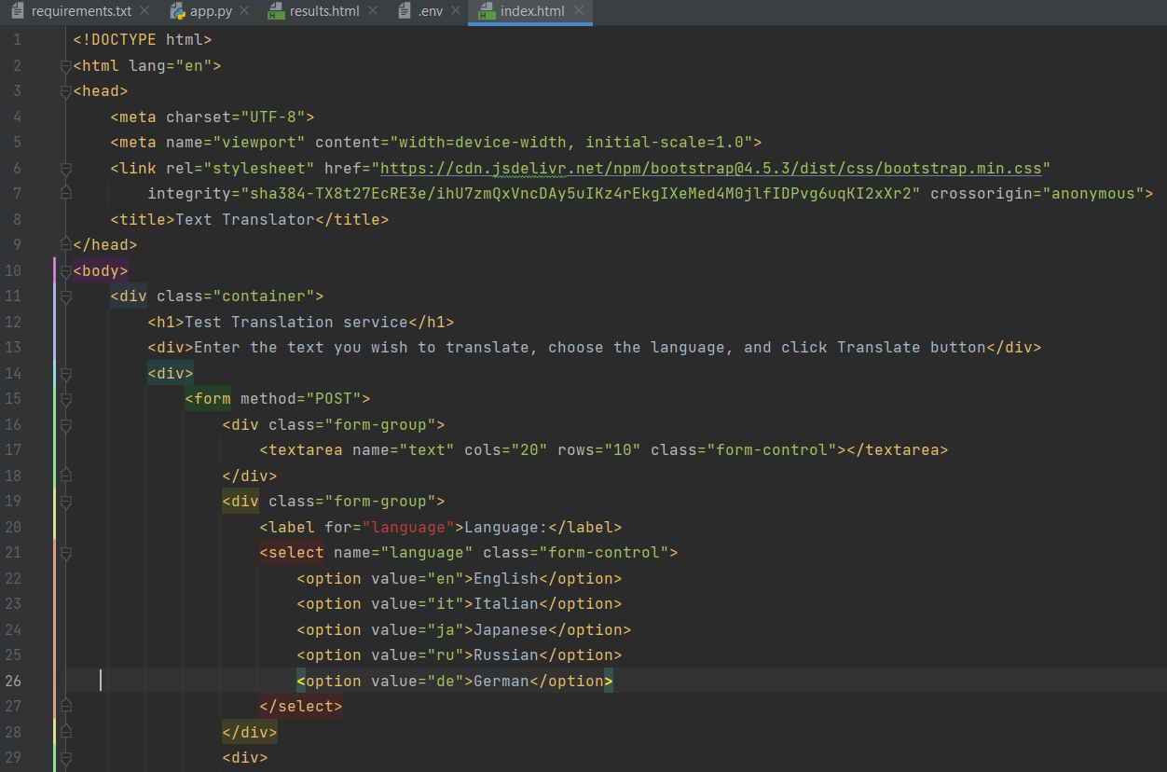 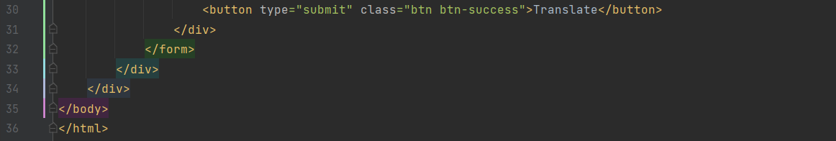

Рисунок 4

1. Создание файла .env

В файле .env будет храниться информация, которая необходима для получения доступа к службам Azure. Вписываем данные из azure: ключ, конечную точку и местоположение.

1. **Результаты работы программы**

Результаты работы программы представлены на рисунках 5-6.

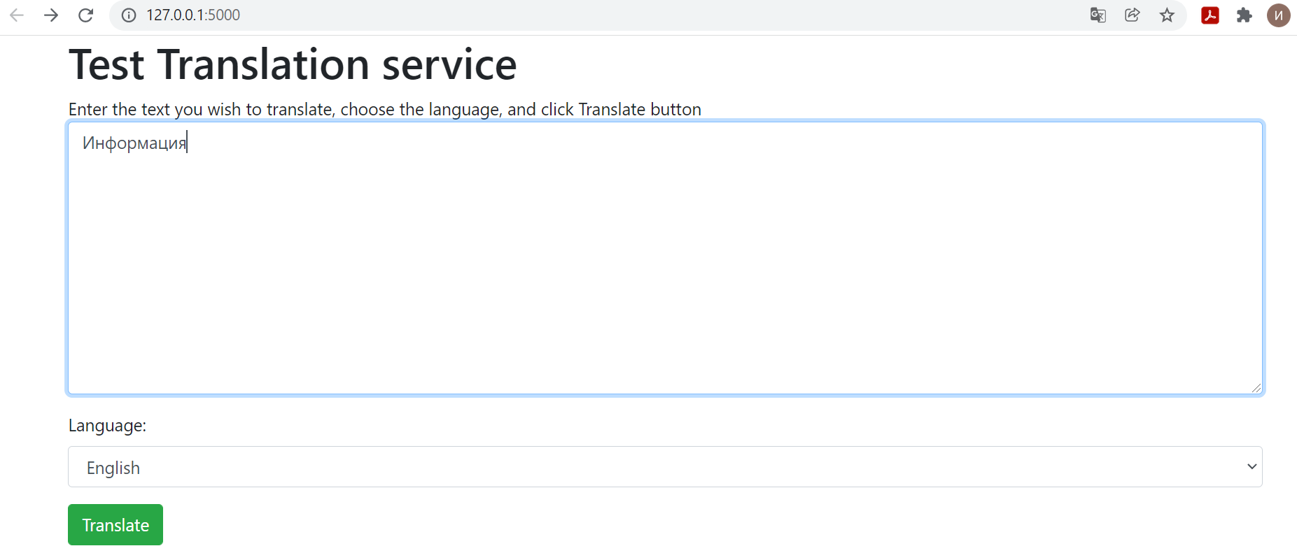

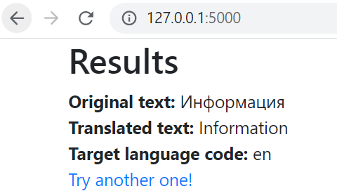

Рисунок 5

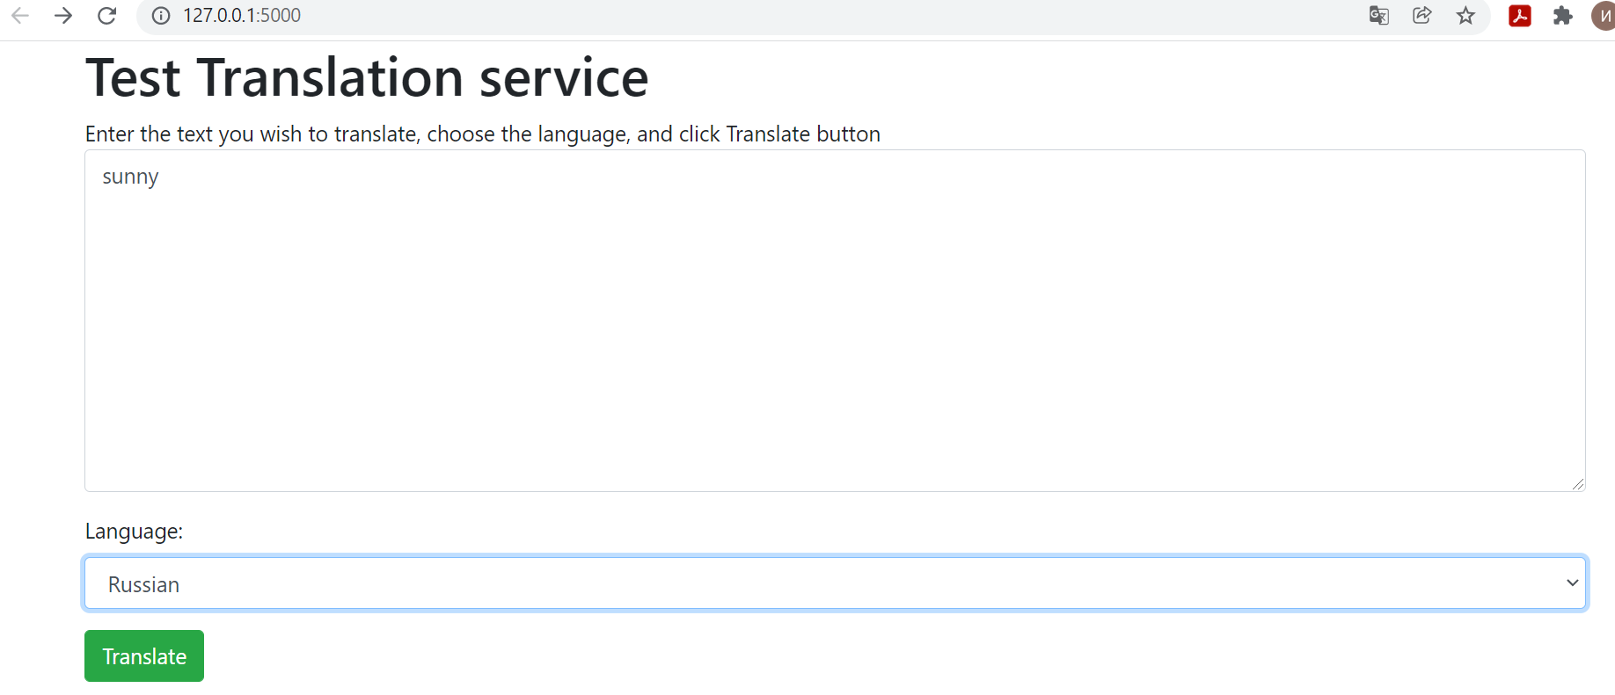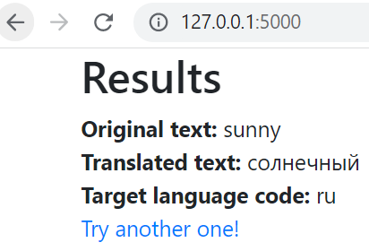

Рисунок 6